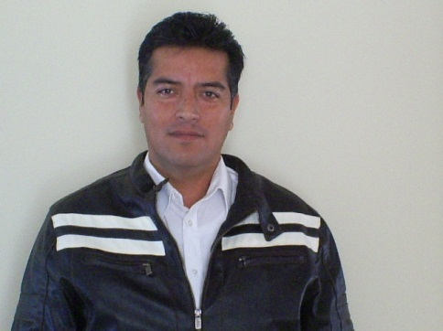 Nelson Sepúlveda Vargas
CHILOE 4040 C/28 P.ORIENTE
ANTOFAGASTA
Tel. 8-3946835
nielson35@hotmail.com

RESUMEN
Ingeniero E. Mecánico

EXPERIENCIA PROFESIONAL

Empresa Callegari Ltda..Copiapó 2009-ene 2012
Cargo. Jefe de Servicio
Jefe Taller, de Camiones y Buses.
Mantención y reparación de Motores Cummins, Hyundai, Hino, KIA. Manejo personal mecánico especializado, Ajustes y procedimientos,
Herramienta de diagnostico, Apertura y cierre de OT, Costos y Presupuestos, Repuestos, Compras, Proveedores, Garantias. Servicio de asistencia en terreno. III región.

Empresa SCS, Cía. Minera Cerro Colorado, Iquique 2007-2009
Cargo: Supervisor de turno.
Contrato de reparaciones estructurales de los equipos Mina: Camiones Cat 785 ,793 C y D, Cargadores Cat 992 A. Tractores D 10 R, Motoniveladoras 16 H, Regadores 777 C, Pala P & H XPB2800, Perforadoras DMM2. El cargo implica la supervisión de las reparaciones mayores y menores de: Motor, Sist. Transferencia, Convertidor,Mandos finales , Motores de mando, tolvas, baldes, Chassis, hojas de dozzer, pantógrafos de cargadores. Utilizando los procedimientos de fábrica para ejecutar los trabajos.

Constructora Agua Santa, Santiago 2004-2006
Maquinaria movimiento de tierra y Vial
Cargo; Jefe Maquinaria
Flota de Maquinas Mov. Tierra y Carguio, manejo de personal mecánico. Mantenimiento y reparación de Maquinaria pesada . Camiones Mack RD, Granite tolva y aljibe, Motoniv.,16H, GD 820 Excavadoras.Komatsu PC 800 , bulldozer .

Transportes Géminis Ltda. Faena El Indio - Coquimbo 1999 -2004
Cargo: Técnico Mecánico
Flota Camiones Volvo FH12, ,Buses Mercedes Benz, Camionetas F-350.

ESTUDIOS /POSTITULO

- TITULADO ,Ingeniería en Maquinaria y Vehiculos Automotrices 2000 – 2004 INACAP LA SERENA.

- DIPLOMADO :” DISEÑO Y CÁLCULO DE INGENIERIA EN ESTRUCTURAS MECANICAS ASISTIDO POR COMPUTADOR”
(CURSANDO), UNIVERSIDAD DE LA SERENA 2012

CURSOS

-Curso Cummins; Supervisión y políticas de Garantias 2011
- Curso HYUNDAI, Caja de cambio ZF 2011
- Curso FORD, Diagnostico de Motores ISB,ISC 2011
- Curso KIA MOTORS,Falla en Componentes 2010
- Manejo programa INSITE Cummins, motores ISB, ISC 2010
- Motores CUMMINS. Reparación y Componentes 2010
-Operación y mantención de Maquinaria Pesada 2007
Universidad de La Serena.

DATOS PERSONALES

Fecha de Nacimiento: 14 de Noviembre de 1968
Nacionalidad : Chilena
Estado Civil : Casado (2 hijos)
Rut : 10.749.453-7
Idiomas : Inglés
Computación : Office,Outlook
Licencia Conducir : Clase B - D
P.Renta : 1000000 liq

